集体备课教案
时 间 | 月 日 | 执教人 |  |  | 集体研讨 | 二次备课
辅备人 | 七年级 备课组全体老师 |  |  |  | 集体研讨 | 二次备课
课 题 | 2.1生物体的基本单位（第一课时）
教材分析 | 本课时内容系新教材浙教版七上第2章第1节《生物体的基本单位》的第1课时，本节课主要介绍生物与非生物的本质特征、细胞的发现等内容。本节课是生物知识的起始课。在学习了科学测量和科学探究等相关内容后，本节课实为知识的延伸和拓展。学习本课时内容的意义在于引导学生从细胞这个角度去认识生物体的结构和功能；同时本节课为后续学习动物细胞和植物细胞等相关知识奠定基础。可见，本节课在教材结构上起到承上启下的过渡性作用。
核心素养 | 1.科学观念：了解科学实验室里的常用仪器；知道实验室中的安全守则与意外事故的处理方法。  2.科学思维：知道实验室安全的重要性，能用一般实验室事故进行有效处理；  3.探究实践：通过参观、介绍了解常用仪器的名称、用途及其存放规则；熟悉实验室完全守则；  4.态度责任：树立安全意识，遵守安全守则。
核心概念 | 生命系统的构成层次
 | 教师活动 |  |  | 设计意图
课堂引入 | 鹰击长空、鱼翔浅底。无论是在广袤的陆地、茫茫的大海，还是辽阔的天空，都生活着各种各样的生物。从肉眼看不见的细菌到似乎无所不能的人类，在地球漫长的演化历史中，生命生生不息，世界丰富多彩。地球上的生物种类繁多、数量庞大，而且形态各异，但是，它们所表现出来的生命特征都大同小异。  为什么千差万别的生物会表现出相似的特征呢
教学过程 | 1、显微镜的出现，拓展了人们对自然的认识：  （1）人类对生物的研究由来已久：  人类很早就开始对生物进行观察和研究，由于受到观察工具的限制，其研究主要集中在生物体的习性、形态结构等方面。  （2）显微镜的出现，使人们观察的范围扩大：  借助于显微镜，人们不仅可以看到肉眼看不到的微小生物，还可以看到生物的微小结构。  2、细胞的发现：  （1）胡克用显微镜观察到细胞：  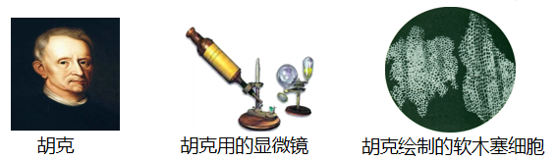  1665年，英国科学家胡克用自制的显微镜观察软木栓薄片，看到了许多蜂窝状的中空小室，他将这种小室命名为细胞。  注：事实上，胡克看到的是死亡植物细胞的部分结构（细胞壁）。  （2）细胞学说的建立：  随着显微镜的发展，人们对生物细胞结构与功能的认识更加深入。  19世纪30年代，德国科学家施莱登和施旺通过对部分动、植物组织的纳罕，并结合前人的大量研究资料，提出：植物、动物都是由细胞构成的，并且细胞是生物体结构和功能的基本单位。  之后，德国科学家微耳和进一步提出：所有的细胞都来自已经存在的活细胞。  在此基础上，人们进行理论概括，形成了细胞学说。  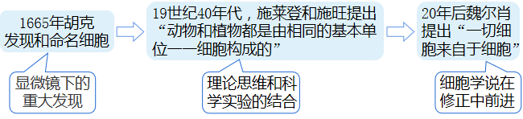  （3）细胞学说的主要内容：  a.细胞学说的主要建立者：施莱登和施旺；  b.细胞学说的主要内容：  ①所有的动物和植物都是由细胞色成的；  ②细胞是生物体结构和功能的基本单位；  ③新细胞是由原来的细胞分裂而来的。  c.意义：  细胞学说的建立，从结构上将纷繁复杂的生物世界统一了起来。  3、“细胞学说的建立”给我们的启示：  （1）科学需要经过仔细、准确的观察和实验；  （2）科学观察人们是运用感觉器官有目的、有计划地去搜集信息的活动；  （3）科学发现往往源于用心的观察与研究 |  |  | 生物与非生物的区分学生是清楚的，但是作为生物的基本特征，学生了解不全面  基本特征并不是很完善的一种概括，还需要补充、发展，让学生明白事物是发展的，人类对自然的认识也是发展的。  细胞学说的建立是一个漫长的过程，许多科学家为此付出了不懈的努力
课堂练习 | 1.下列不属于生物的是 ( )  A.人 B.蘑菇 C.青蛙 D.电脑病毒  2.小敏在“五水共治”实践活动中，用显微镜下观察一滴河水，发现了一些能运动的绿色小  颗粒。下列哪些选项不能作为这些小颗粒是生物的依据?( )  A.有细胞结构 B.能生长和繁殖  C.体小且绿色 D.能对坏境的变化作出相应的反应  3.一般情况下，生物不会因个体的死亡而导致一个物种的灭绝。这是因为( )  A. 生物能对外界刺激作出反应 B.生物是由细胞构成的  C.生物能适应环境 D.生物能繁殖后代  4.关于细胞的发现和细胞学说，下列说法正确的是 ( )  A.英国科学家胡克利用自制的显微镜首次发现了完整的细胞  B.施莱登和施旺提出的细胞学说认为所有的生物都是由细胞构成的  C.布朗是通过观察动物细胞才发现了细胞内有细胞核的  D.细胞是由细胞分裂产生的,是生物体结构和功能的基本单位  5.春天来了，阳光明媚，普照大地。小河边，垂柳抽出新枝，小草迎风起舞。鸟儿在枝头  放声歌唱，引得蚯蚓也从黑油油的土中探出头来欣赏歌声和美景。试回答。  （1）短文中的生物有________________________。  （2）如果要求对短文中的生物进行分类，你认为可以分为________和________两类。  （3）短文中蚯蚓从泥土中探出头，作者认为是被鸟儿的歌声吸引，并能欣赏美景，由此  判断作者认为蚯蚓有________觉和________觉。对此同学们设计实验来寻找事实依  据，实验中同学们发现蚯蚓对他们的掌声并无反应，证明作者的假设________(填  “正确”或“错误”)。  （4）你认为对蚯蚓从泥土中探出头比较合理的假设是 。 |  |  | 及时训练，有利于巩固刚刚学习的新知识。  同时还有发现学生理解所学知识中存在的问题，便于及时纠正、修补。
板书设计 | 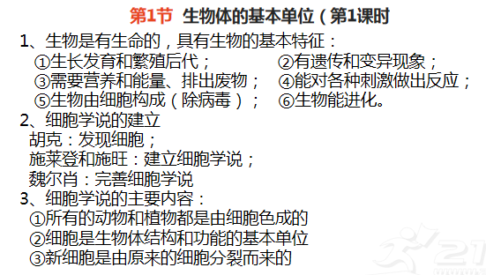 |  |  | 帮助学生掌握重点，  更加容易的学习。
教学反思

